水产养殖饲料投饵机械化技术
一、技术应用意义及应用现状
（一）技术应用意义
水产养殖需每天进行投饵饲喂，传统人工投饵不仅费时费力，而且速度慢，投入不均匀，由于摄食面小、水溶度高等因素，人工投饵饲料损失率约15%～20%。因此，养殖户尤其是规模较大的养殖专业户购置自动投饵机，通过机械自动化投放，能够大量节省人力，同时减少人的活动对鱼类摄食的影响，有利于鱼类生长，有利于养殖产业规模化、集约化，可大幅提高水产养殖经济效益。
（二）技术应用现状
随着水产养殖业的发展，广西水产养殖饲料投饵机械化技术已广泛地应用于渔业生产，特别适用于大型综合性的高密度集约化养殖生产模式。2013年全区投饵机的数量也在不断增加，达到了1523台。
二、技术内容
（一）技术定义
饲料投饵机械化技术是指采用饲料投饵机械适时适量向养殖池塘水面抛撒喂养饵料的作业过程。
（二）作用与效果
（1）减少饲料浪费，提高饲料报酬，降低饲料系数。
（2）提高产量而不增加投入。
- 减少对水质的污染，减少水中氧气的消耗。
（4）鱼类不致因饿食饱食而致病。
三、技术规范
(一）技术路线
设定投饵量及投喂次数→机械喇叭发出声响（约20秒/声）→饲料间隔反复式抛撒（投喂频率4～6次/天）。
（二）主要技术指标（表）
表 饲料投饵机械技术指标

功率  （瓦） | 投饵距离（米） | 容积  （千克） | 使用面积  （公顷/台） | 利用率（%） | 吸收率（%）
30～100 | 2～18 | 60～120 | 0.33～1.33 | 15～20 | 20～30
（三）技术要点
（1）安装投饵机要选择面对鱼池的开阔面，水位深的位置，以利鱼抢食。两池并列可共用一个投饵机，底盘做成活动的，转个向即可。
（2）调好投撒的远近距离及间隔时间。
（3）投饵量每周确定一次较为合适。每周要人工投喂一天，记录该池鱼每次的吃食量，这一周就可按此量放入投饵箱，按规定量投喂，最好不要随意增减。
（4）投饵机喂鱼时要观察鱼的吃食情况，切忌料一倒就开机的做法。
（5）阴雨天要停止投喂。
（6）每半月进行全池消毒时，要检查清理食台底部饵料残渣。
四、机具类型
饲料投饵机由电动机、甩料盘、下料漏斗、搅拌器、落料控制片和机壳等组成。工作时，电动机经皮带轮减速后带动甩料盘和搅拌器转动，通过搅拌器的饲料经落料控制片和下料漏斗落入料盘，被叶片甩出机外，定向投入池中。饲料呈扇形散落鱼池中，也可以呈360°全方位投饲。
投饵机根据动力的不同，主要有3种类型：一是使用电压220伏特的投饵机，广泛适用于池塘、水库养殖，是目前普遍使用的；二是不用动力的小型投饵机，适用于面积较小的网箱和工厂化养殖；三是电瓶直流电供电的，适合电源不方便的边远零星鱼塘（图1至图4）。
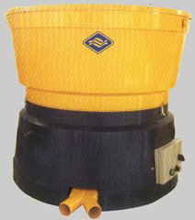 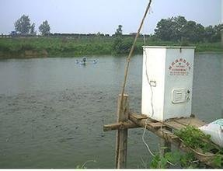
图1 SIFR-370自动投饵机 图2 自动投饵机作业
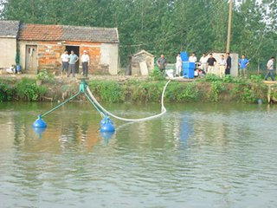 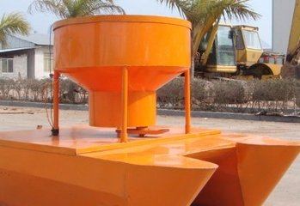
图3 STFZ-3000W气动式鱼塘投饵机 图4 无线遥控虾塘投饵机
五、使用注意事项
（1）选择适当的位置。投饵机必须面对鱼池的开阔面，要放在离岸3～4米处的栈桥上，栈桥高度离池塘最高水位20～30厘米。
（2）在生产管理过程中，要注意观察天气、水温、水色和鱼类摄食情况变化，及时调整投饵机的投饲量、次数及持续时间，以保证鱼类得到较充足的饲料又不造成饲料浪费。
（3）驯化鱼群上浮抢食的习惯。驯化阶段应当少投、慢投，可把间隔时间调到10秒以上，每次投饵时间可延长至3～4小时。鱼群驯化期的长短除与水温有关外，还与水质肥瘦、放养模式有密切关系。水质瘦驯化期短，反之则长。
（4）投饵机在使用时都与水面较接近，注意用电安全。

